木渎金山高级中学高三数学备课组活动（10月）

**第三次活动：** **月考阅卷分析、反思教学**

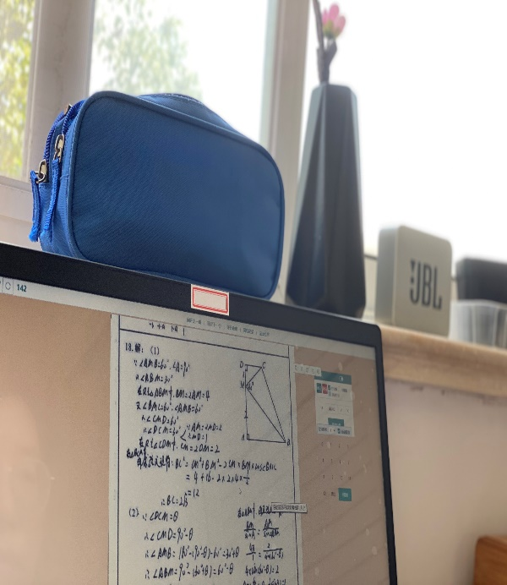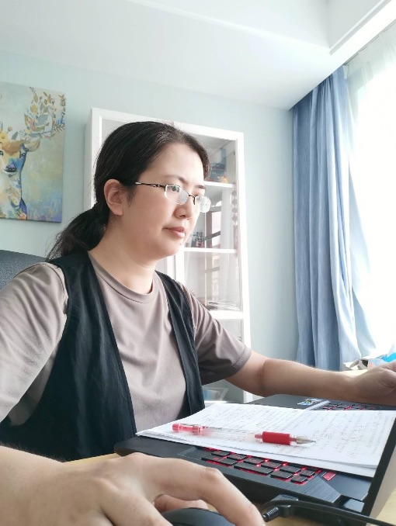9月5-6日，高三年级参加了吴中区教研室组织的10月月考，9月6日，高三数学备课组进行统一网上阅卷，我校高三备课组负责批改全区解答题第18题（解三角形），高三数学组全体成员参加。上午阅卷结束后，备课组每位老师又对本班学生的数学答卷进行了二次批改，掌握班级学生整体答题情况。对于一个月的复习效果给予肯定，同时也发现学生存在的主要问题，找出共性，并在备课组老师之间进行交流汇总，从而明确试卷讲评的重点，调整下阶段的复习要点和教学策略，提高复习效率。

**第四次活动： 明确期中考试范围，调整教学进度**

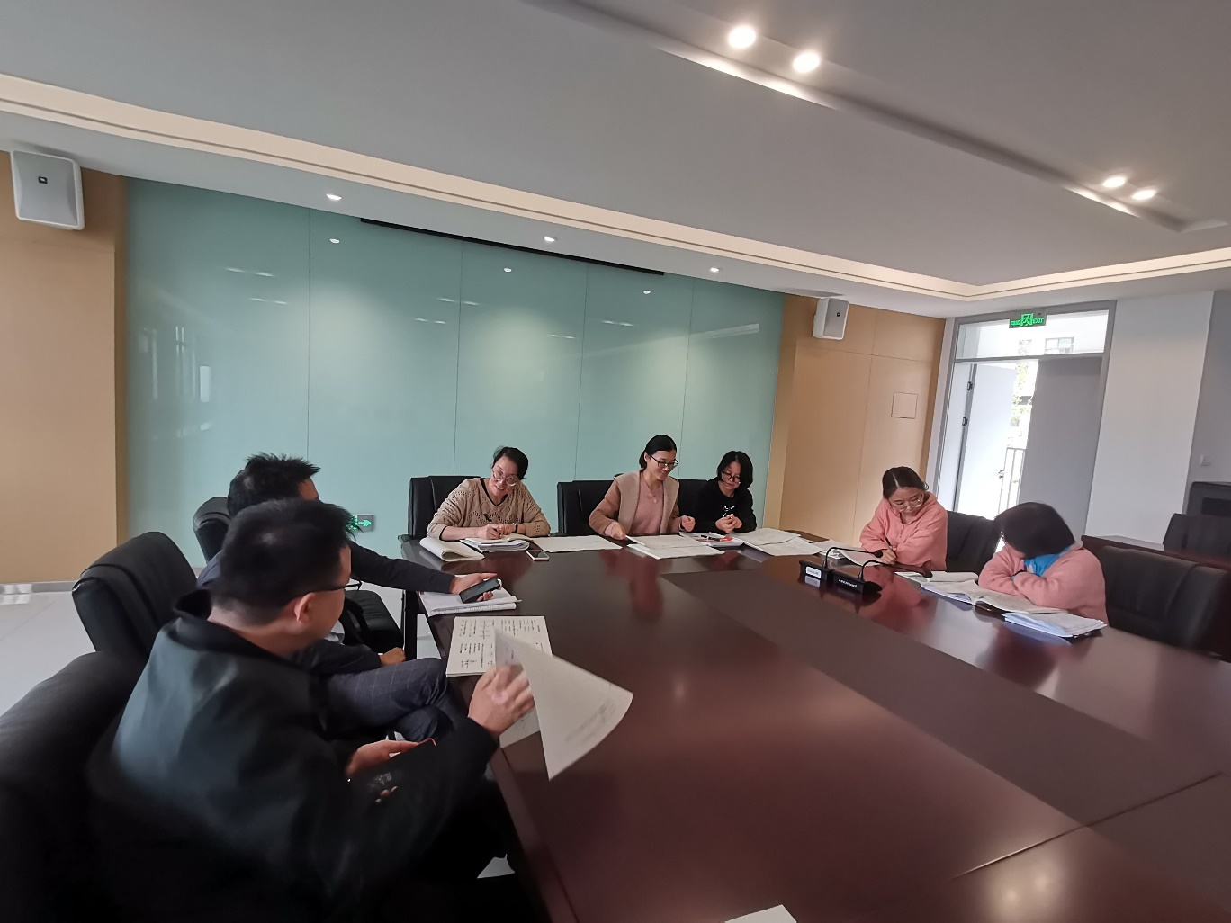10月12日下午高三数学备课组在高三年级二楼会议室进行集中活动，备课组长许桦主持。

首先各位老师汇报了各班的教学进度，基本都在复习数列，然后备课组长向各位老师明确苏州市期中考试范围，即学期初下发的复习计划表上到12周的教学内容（包括上学期已复习的函数和不等式），空间向量及其运用不考。根据各班的教学进度，备课组长要求各班在不影响复习效率的前提下，适当加快复习进度。最后所有组员跟据学情和教学内容，一起商讨研究“平面向量”和“立体几何”的复习安排，统一教学进度。

**第五次活动： 分工协作，精选精编期中练习**

10月19日下午高三数学备课组集中高三年级二楼会议室进行备课组活动，备课组长许桦主持。

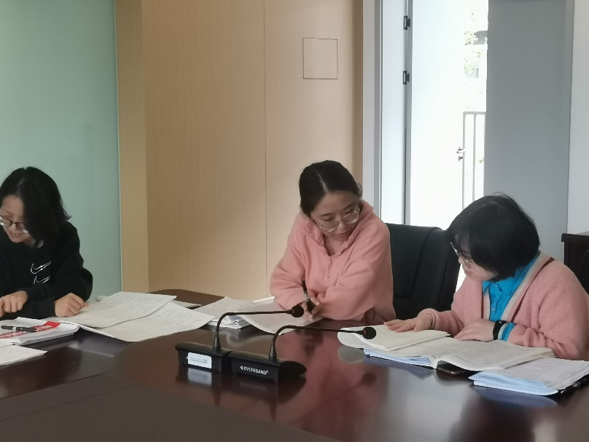首先在组长的带领下各位组员分析了各班的学习情况和状态，根据实际学情和复习进度，组长向大家明确下一段的复习安排，课堂上仍然是以一轮复习内容为主，午间练是课时精炼，课后作业是期中综合练习卷。

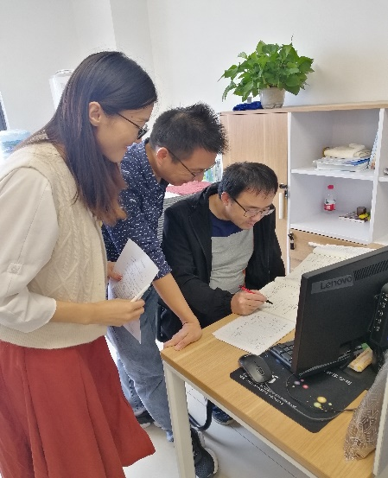为此，每位老师利用智学网平台准备一份期中综合练习卷，题型为6+2+2+2，2个解答题中立体几何必有，另一个是三角（1-4班老师负责）或数列（5-8班老师负责），并以办公室为单位，对同办公室老师的练习卷进行相互校对和审核，最后发送给组长统一协调、编排、送印。

**第六次活动：** **探讨立体几何微专题教学**

10月26日下午高三数学备课组集中高三年级二楼会议室进行备课组活动，备课组长许桦主持。

首先由上一届高三数学备课组长金辉老师讲一讲“立体几何”在新高考中的地位、题型和考查重点，让老师们明确目标—立体几何是我们学生必须争取得分的一道解答题，但新高考中的立体几何的难度又高于以往江苏省高考。然后由数学学科带头人丁勇老师谈一谈对“立体几何”一轮复习教学的设想，先从平行和垂直的证明入手，培养学生的空间想象能力和逻辑推理能力，教学中重视证明的合理书写。最后，在其他老师的指导下由两位新老师着手编写“两平面平行的判定和性质”导学案，并进行课堂教学，邀请教研员王雪元老师听课指导，组内老师随堂听课。

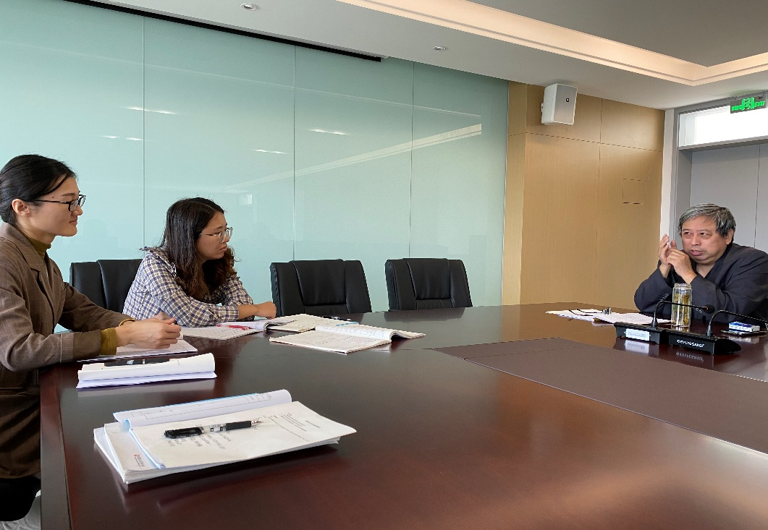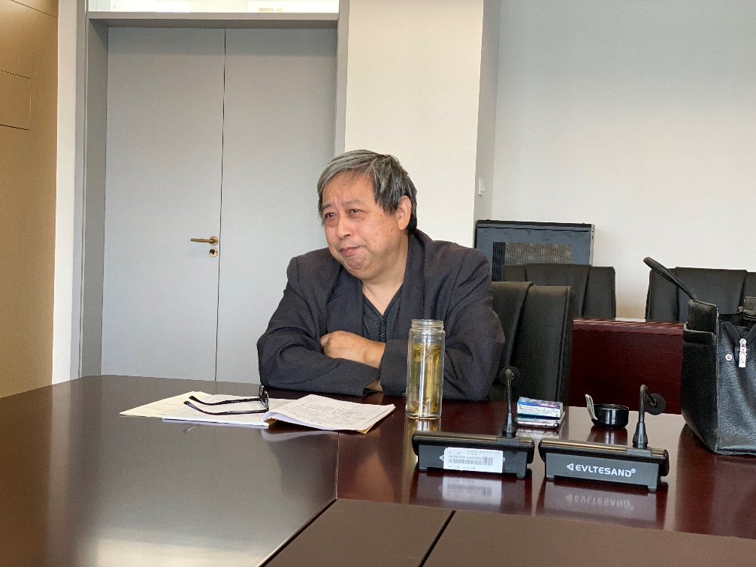

附1：苏州市、吴中区组织的高三数学课堂教学研讨活动分享

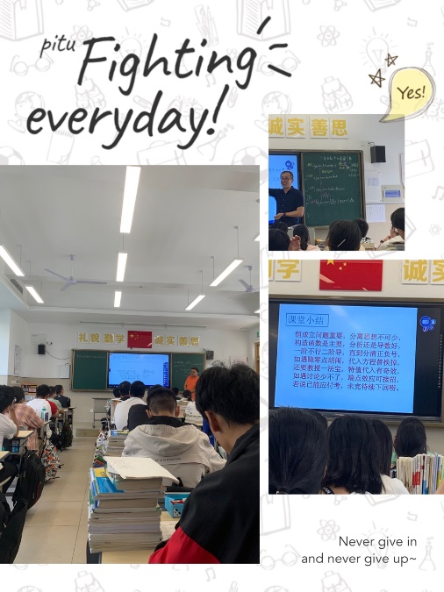

9月29日在苏苑高级中学召开高三一轮复习专家组会议的公开课展示，我组张海燕、刘迪、王贞贞老师听课学习。

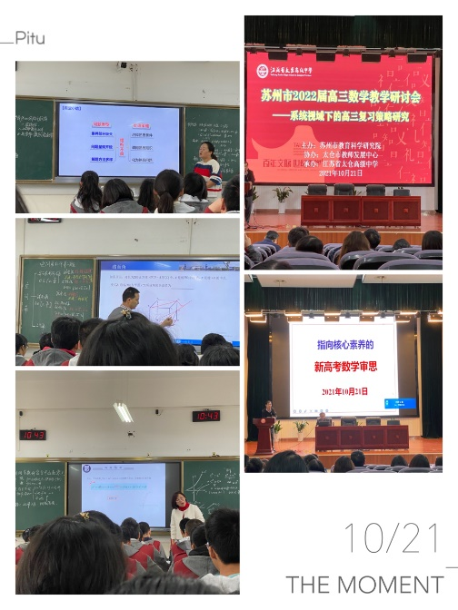

10月21日在太仓高级中学举行苏州市高三数学复习研讨会，我组许桦和刘迪老师参加听课学习。

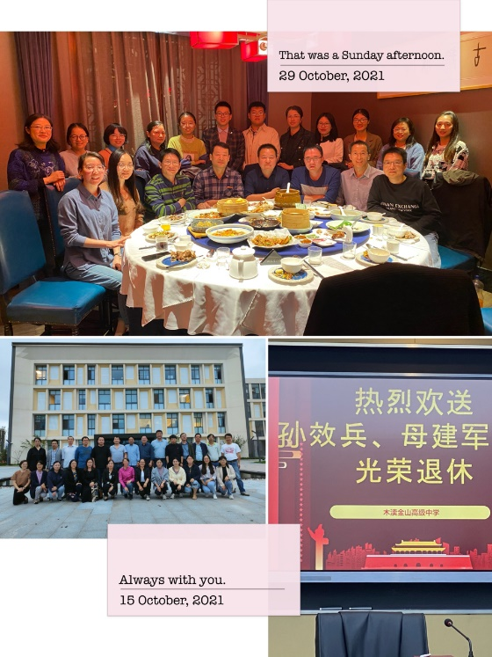

附2：数学组全体老师欢送母建军老师光荣退休活动